***Стацюк Л.В.,***

*старший преподаватель Финансового университета при Правительстве Российской Федерации*

**Влияние технологий визуализации на процесс обучения**

*В статье исследуется влияние технологий визуализации на современный образовательный процесс. На основе анализа научных работ и статистических данных выявлены наиболее эффективные методы визуализации, их воздействие на когнитивные процессы и учебные результаты. Особое внимание уделено критериям качественной визуализации и трудностям традиционного обучения. В статье рассмотрены такие аспекты, как когнитивная нагрузка, возможности памяти, мотивации и организации знаний. Приведённые экспериментальные данные свидетельствуют о значительном улучшении показателей обучения при использовании визуализации, включая повышение уровня запоминания и понимания информации. Сделан вывод о важности внедрения визуальных технологий в образование, особенно в условиях современного поколения студентов, привыкших к быстрой обработке визуальной информации. Статья содержит практические рекомендации по внедрению визуальных технологий в образовательный процесс.*

*Ключевые слова: визуализация, образовательные технологии, когнитивные процессы, инфографика, VR/AR-обучение, интерактивные методы, цифровая педагогика, визуальное мышление, эффективность обучения, современное образование.*

***Stasyuk L.V.,***

*senior lecturer of the Financial University under the Government of the Russian Federation*

***The impact of visualization technologies on the learning process***

*The article examines the impact of visualization technologies on the modern educational process. Based on the analysis of scientific papers and statistical data, the most effective visualization methods, their impact on cognitive processes and learning outcomes have been identified. Special attention is paid to the criteria of high-quality visualization and the difficulties of traditional learning. The article discusses aspects such as cognitive load, memory capabilities, motivation, and knowledge organization. The presented experimental data indicate a significant improvement in learning outcomes when using visualization, including increased levels of memorization and comprehension. The article concludes that the implementation of visual technologies in education is crucial, especially for today's generation of students who are accustomed to quickly processing visual information. The article contains practical recommendations on the introduction of visual technologies in the educational process.*

*Keywords: visualization, educational technologies, cognitive processes, infographics, VR/AR learning, interactive methods, digital pedagogy, visual thinking, learning effectiveness, modern education.*

В условиях стремительного развития цифровых технологий современное образование претерпевает значительные изменения, связанные с внедрением инновационных методов подачи учебного материала. Одним из ключевых факторов, влияющих на эффективность обучения, становится набирающая популярность визуализация информации, особенно VR-технологий (Рисунок 1). Технологии 3D-моделирования, виртуальной и дополненной реальности (VR/AR), интерактивной графики, видеолекций и динамических презентаций позволяют трансформировать сложные абстрактные понятия в наглядные, легко воспринимаемые формы. Это особенно важно в таких дисциплинах, как естественные науки, инженерия, медицина и математика, где традиционные методы обучения часто сталкиваются с трудностями в объяснении многомерных процессов и структур. Однако, несмотря на растущую популярность визуализационных технологий, их влияние на когнитивные процессы, долгосрочное усвоение знаний и мотивацию учащихся изучено недостаточно полно. Существует противоречивость в результатах исследований: одни авторы отмечают значительное повышение успеваемости при использовании VR и 3D-моделей, другие указывают на возможные когнитивные перегрузки и снижение концентрации при избытке визуальных элементов. Кроме того, остается открытым вопрос о том, какие именно форматы визуализации наиболее эффективны для разных типов учебного материала и возрастных групп обучающихся. Актуальность данного исследования также обусловлена запросами современной образовательной практики. Преподаватели и разработчики электронных курсов нуждаются в научно обоснованных рекомендациях по выбору и применению визуализационных инструментов. Внедрение этих технологий требует значительных ресурсов, и их использование должно быть подкреплено доказательствами педагогической эффективности. В связи с этим необходимо системное изучение влияния визуализации на различные аспекты учебного процесса, включая восприятие информации, скорость обучения, эмоциональную вовлеченность и развитие критического мышления. Проведение данного исследования позволит не только обобщить существующие данные о роли визуализации в образовании, но и выявить оптимальные стратегии ее применения, что особенно важно в контексте цифровизации учебных программ и развития смешанных форм обучения. Результаты работы могут быть полезны педагогам, методистам, разработчикам образовательных технологий и организаторам учебного процесса, стремящимся к повышению качества и доступности образования.

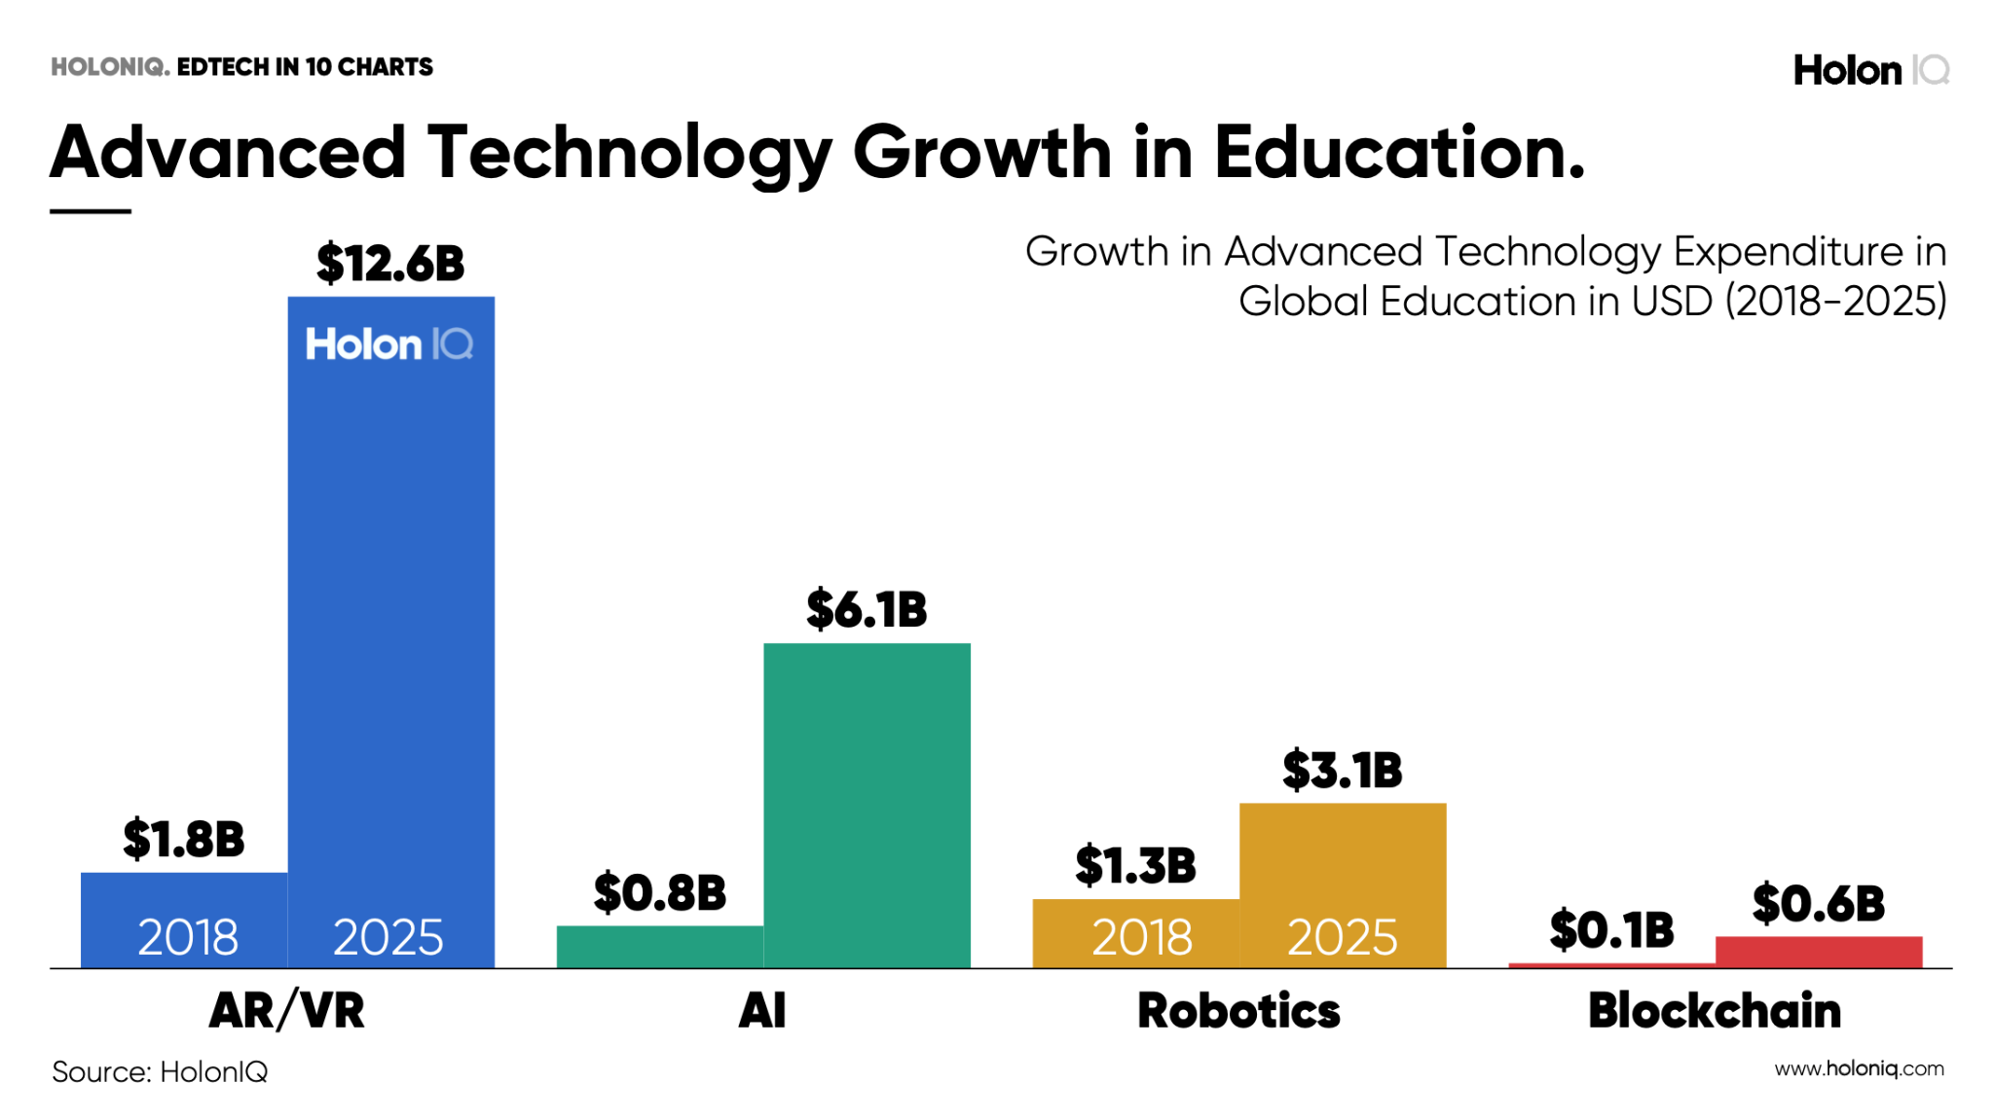

Рисунок 1. Динамика роста использования современных технологий в образовании

Источник: аналитика агентства HolonIQ [8]

Современные приемы визуализации, как отмечает Кирилова А.В. в исследовании цифрового маркетинга, стали ключевым инструментом привлечения внимания аудитории в условиях перенасыщенного информационного пространства [4]. Развитие цифровых медиа, ежегодно генерирующих триллионы рекламных сообщений, потребовало инновационных подходов к подаче контента. Одним из таких подходов является анализ поведения пользователей (OBA), который позволяет адаптировать визуальные сообщения под индивидуальные предпочтения, несмотря на сохраняющиеся вопросы конфиденциальности данных. Особое место занимают интерактивные и зрелищные форматы, сочетающие текст, изображения, логотипы и геолокационные элементы. Например, в бизнес-среде мобильная реклама и видеоконтент вытесняют традиционные форматы (телерекламу, наружную рекламу), так как 94% пользователей чаще взаимодействуют с материалами, содержащими видео или инфографику. Это связано с феноменом «рекламной слепоты»: аудитория игнорирует явные рекламные сообщения, но охотно вовлекается в вирусный визуальный контент, особенно если он включает отсылки к медийным персонам или трендам. Ярким примером креативной визуализации является «хуманизация» — прием, при котором абстрактные объекты (например, институты университета) представляются в человеческом облике. В проекте ТюмГУ этот подход позволил создать узнаваемые образы студентов разных факультетов, подчеркивая их уникальные черты через одежду, аксессуары и локации. Такой метод не только повышает лояльность абитуриентов, но и трансформирует сложные концепции в доступные и эмоционально заряженные образы. Фундамент успешной визуализации — клиентоориентированность и персонализация. В B2C-сегменте удобство мобильного сайта напрямую влияет на репутацию бренда, а в B2B — на принятие решений. Современные тренды, такие как нативная реклама и маркетинг влияния через лидеров мнений, доказывают: визуализация должна быть не просто красивой, но и функциональной, решая конкретные задачи — от вовлечения до упрощения сложной информации. Эти принципы актуальны не только для маркетинга, но и для образования, где визуальные технологии (VR, 3D-модели) помогают преодолеть когнитивные барьеры. Опыт ТюмГУ подтверждает: креативная визуализация — это мост между абстракцией и человеческим восприятием, способный сделать любой контент ближе и понятнее для аудитории.

Методы визуализации в образовании также являются предметом статистических исследований. Согласно исследованию EDUCAUSE Horizon Report (2023). Teaching and Learning Trends, самыми популярными форматами являются интерактивная инфографика и видеолекции с анимацией (Рисунок 2). Эти результаты коррелируют с данными HubSpot за 2024 год о предпочтениях пользователя в цифровом контенте: значительное большинство предпочитает короткие видео и инфографику (Рисунок 3).

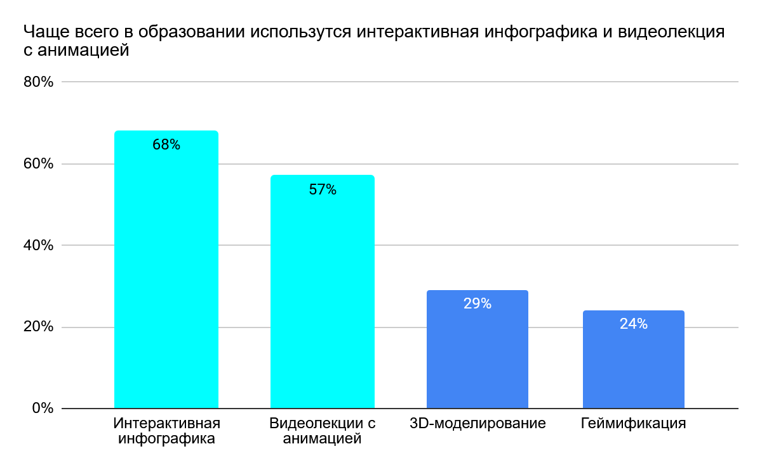

Рисунок 2. Данные исследования о самых популярных в образовании методах визуализации

Источник: построено автором на основе данных исследования EDUCAUSE Horizon Report за 2023 год [6].

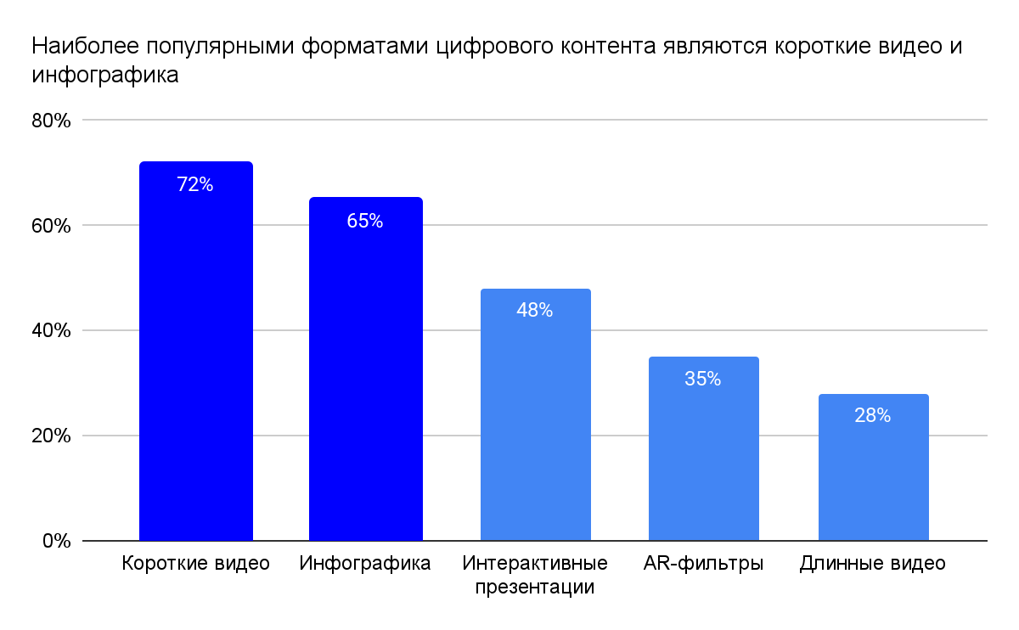

Рисунок 3. Данные исследования о предпочтении пользователей в цифровом контент за 2024 год

Источник: построено авторам по данным HubSpot "State of Education Visual Content" (2024) [7]

Самым очевидным влиянием визуализации на процесс обучения представляется визуализация учебных материалов, подробно рассмотренная Л.Г. Хакимовой и О.А. Горлицыной [1]. Визуализация учебного материала, как подчеркивают авторы, играет критически важную роль в современном образовании, особенно в условиях информационной перегрузки. Исследование базируется на концепции когнитивного моделирования, где графические модели служат инструментом для преобразования сложной информации в доступные визуальные формы. Это не только упрощает восприятие, но и способствует глубокому усвоению знаний, наполняя их личностным смыслом для обучающихся. Авторы опираются на идеи Ж. Пиаже и Б.М. Теплова, отмечая, что визуализация: стимулирует практическое мышление, которое, в отличие от абстрактного, опирается на образные обобщения (например, графические схемы помогают переносить знания в новые контексты), преодолевает невербализуемость сложных понятий. Многие когниции (например, профессиональные навыки) трудно выразить словами, но их можно материализовать через фреймы, диаграммы или логико-смысловые модели. Более того, визуализация активизирует визуально-пространственную память. Психологические данные подтверждают, что структурированные графические образы улучшают запоминание на 40–50% по сравнению с текстовыми описаниями. В статье рассмотрены такие инструменты, доказавшие эффективность в обучении: логико-смысловые модели (Рисунок 3), структурно-логические схемы, а также опорные сигналы (по Шаталову) и интеллект-карты (по Бьюзену), которые помогают конспектировать лекции и анализировать художественные произведения.

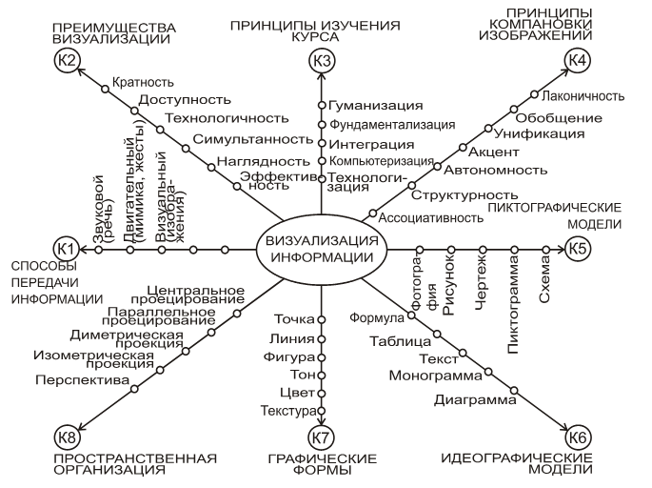

Рисунок 4. Пример логико-смысловой модели

Источник: статья Горлицыной, О.А., Хакимовой, Л.Г. “Визуализация учебного материала” [1]

Ключевое отличие визуализации от традиционной наглядности, по мнению авторов, заключается в ее интеллектуальной природе: она требует от студентов анализа и преобразования информации, а не пассивного восприятия готовых образов [3]. Калашникова С. В. и Пестова Е. В. подчеркивают, что визуализация информации через инфографику структурирует объемные профессиональные тексты, сокращая когнитивную нагрузку, активизирует познавательные процессы (внимание, память, аналитическое мышление), повышает мотивацию обучающихся за счет интерактивности и наглядности. В исследовании также выделяются этапы в работе с инфографикой перед учебным занятием: подготовительный этап (преподаватель создает инфографику, иллюстрирующую ключевые понятия темы), основной этап (студенты анализируют визуальные данные, выявляют взаимосвязи, формулируют выводы), заключительный этап (выполнение заданий на основе инфографики — составление викторин, монологических высказываний). При работе с инфографикой перед занятием необходимо учитывать также эффективность разных инструментов. Метаанализ Journal of Educational Psychology, 2023 свидетельствует, что диаграммы и схемы улучшают запоминание на 42% по сравнению с текстом, анимированные объяснения повышают понимание сложных тем на 35%, а VR-тренажеры сокращают время обучения практическим навыкам на 50%.

Исследование Ижденевой И.В. также раскрывает психолого-педагогические основы визуализации в современном образовании [2]. В частности, она выделяет критерии эффективной для обучения визуализации: краткость и структурная четкость, акцент на существенных признаках, адаптация к возможностям восприятия обучающихся, использование цвета, формы и пространственной организации. Во-первых, краткость и структурная четкость обеспечивают быстрое восприятие — информация должна быть сжата до основных элементов без потери смысла, например, через схемы или инфографику. Во-вторых, акцент на существенных признаках помогает выделить ключевые понятия (цветом, размером, положением), что особенно важно для сложных дисциплин вроде сетевых технологий или моделирования. В-третьих, адаптация к возможностям аудитории учитывает уровень подготовки обучающихся: для новичков используют простые иконки и минимум текста, а для продвинутых — многослойные диаграммы. Четвертый критерий — использование цвета и формы для организации внимания: контрастные оттенки выделяют важные связи, а геометрические фигуры группируют логические блоки (например, прямоугольники для процессов, ромбы для решений). Пятое условие — пространственная организация, которая создает иерархию информации (например, расположение главного понятия в центре ментальной карты). Наконец, динамика (анимация, интерактивность) упрощает понимание изменяющихся процессов, таких как алгоритмы или химические реакции. Соблюдение этих принципов превращает визуализацию из простой иллюстрации в мощный когнитивный инструмент, способный повысить усвоение материала на 40–60%. В статье также приводятся любопытные данные, которые упоминают о редко обсуждаемом преимуществе визуализации: значительном повышении уровня мотивации обучающихся (Рисунок 4).

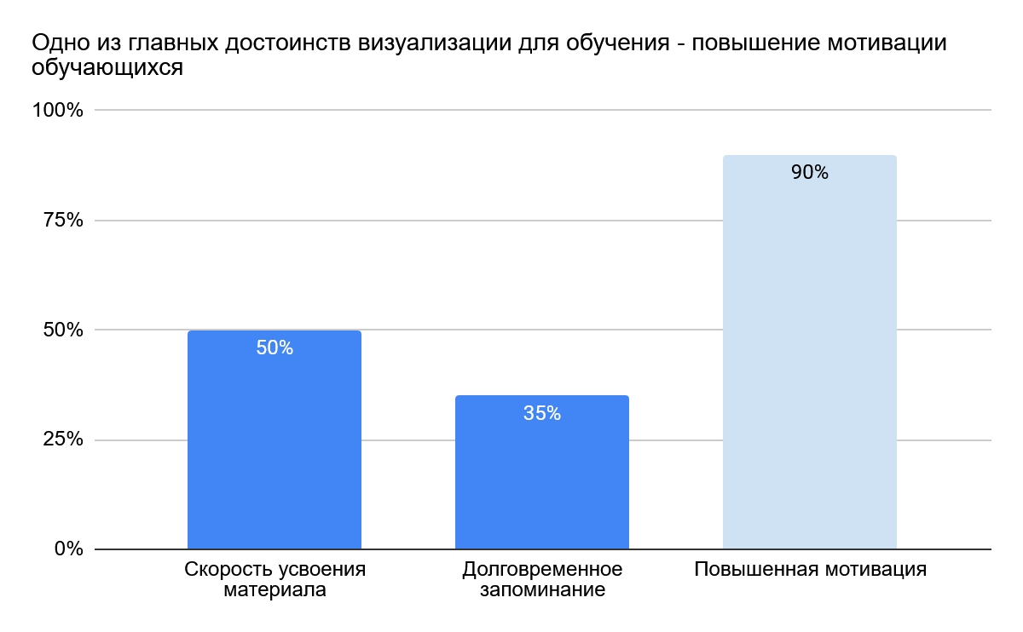

Рисунок 5. Сравнение преимуществ от использовании визуализации в обучении

Источник: построено авторов на основе данных статьи Ижденевой, И.В. “Некоторые особенности визуализации учебной информации” [2]

Без визуализации процесс обучения сопряжен со многими трудностями. Работа Игорь Валерьевич Лобашёв и Валерий Данилович Лобашёв ясно показывает, что игнорирование визуализации в обучении создаёт серьёзные препятствия для качественного освоения учебного материала [5]. Ключевое препятствие — интеллектуальная перегрузка обучающихся. Обилие текстовой информации образует поток сведений, перегружающий восприятие и усложняющий их осмысленное переработку. Словесные способы подачи вызывают значительные трудности в восприятии и анализе, снижая общую продуктивность обучения. Значительную проблему представляет ограниченная память студента. Отказываясь от визуальных ориентиров, учащиеся зависят лишь от словесных конструкций, обладающих намного меньшим объёмом хранения по сравнению с визуальной памятью. Необходимость постоянного преобразования информации из текста в образы и наоборот усиливает когнитивные затраты. Недостаточная мотивация тоже является следствием отсутствия визуальных инструментов. Лекции и письменные тексты лишены ярких эмоций, что уменьшает интерес студентов. По данным экспериментов, группы, изучавшие материал без визуализации, показали снижение результатов тестов на долгосрочную память примерно на треть. Организация знания без визуальных материалов вызывает дополнительные сложности. Невозможность представить понятийные связи в виде схем и рамок мешает формированию структурированного представления о предмете, необходимого для полноценного мыслительного процесса. Оперативная обратная связь в традиционном подходе теряет свою действенность. Преподаватели тратят много времени на диагностику пробелов в понимании, так как отсутствует возможность быстро оценить успехи учеников визуально. Ограниченный уровень самоанализа среди студентов, обусловленный текстом, усугубляет проблемы с коррекцией ошибок. Результаты эксперимента подтверждают превосходство визуализированных подходов над традиционным текстовым методом. Студенты, занимающиеся без графики, демонстрировали пониженную глубину понимания и разнообразие ответов, уступив группе с использованием визуализации на 10–16%. Таким образом, исследование подтверждает значительное преимущество визуализации перед классическими методами обучения в аспектах быстроты усвоения, глубины понимания и прочности закрепления знаний. Эта тенденция приобретает особое значение в эпоху клиповости сознания молодёжи, привыкшей воспринимать мир преимущественно через визуальную форму.

Заключение: данное исследование однозначно свидетельствует о революционизирующем влиянии технологий визуализации на современную систему образования. Анализ многочисленных научных работ и статистических данных позволил выявить несколько ключевых закономерностей. Современные технологии визуализации, включая интерактивную инфографику, VR/AR-симуляции и динамические модели, значительно повышают эффективность учебного процесса. Это выражается в улучшении показателей запоминания учебного материала на 40-60%, ускорении понимания сложных концепций на 35-50% и заметном росте мотивации учащихся. Особенно важным представляется тот факт, что визуализация помогает преодолеть принципиальные ограничения традиционных текстовых методов обучения - когнитивную перегрузку, слабую эмоциональную вовлеченность и низкую эффективность вербального канала восприятия информации. Современные исследования выделяют несколько ключевых критериев эффективной учебной визуализации: структурная четкость и лаконичность представления информации, адаптация к уровню подготовки целевой аудитории, продуманное использование цветовых и пространственных решений, а также включение интерактивных элементов. Наиболее перспективными направлениями развития представляются интеграция искусственного интеллекта для персонализации визуального контента, создание иммерсивных образовательных сред в метавселенных и разработка адаптивных систем визуализации для различных предметных областей. Особую ценность полученные результаты представляют в контексте современных вызовов образования, связанных с клиповым мышлением новых поколений учащихся. Практическая значимость исследования заключается в том, что оно предоставляет педагогам и разработчикам образовательных программ научно обоснованные рекомендации по выбору и применению визуализационных технологий. Дальнейшие исследования в этой области должны быть направлены на разработку комплексных методик оценки эффективности различных форматов визуализации и создание универсальных принципов их интеграции в смешанные модели обучения.

***Библиографический список***

1. Горлицына, О.А., Хакимова, Л.Г. Визуализация учебного материала / Горлицына, О.А., Хакимова Л. Г. // Педагогический журнал Башкортостана. – 2012. – №4.
2. Ижденева, И.В. Некоторые особенности визуализации учебной информации / И.В. Ижденева // Science Time. – 2015. – №1 (13).
3. Калашникова, С.В., Пестова, Е.В. Инфографика как способ визуализации информации в профессионально ориентированных текстах в рамках обучения иностранному языку будущих специалистов правоприменительной деятельности / С.В. Калашникова, Е.В. Пестова // Педагогика. Вопросы теории и практики. – 2022. – №5.
4. Кирилова, А.В. Современные приемы визуализации / А.В. Кирилова // Вестник науки. – 2020. – №9 (30).
5. Лобашёв, И.В., Лобашёв, В.Д. Визуализация информации в образовательном процессе / И.В. Лобашёв, В.Д. Лобашёв // Вестник Костромского государственного университета. Серия: Педагогика. Психология. Социокинетика. – 2021.– №4.
6. Отчет EDUCAUSE Horizon за 2023 год. Преподавательское и учебное издание. URL: <https://ai.gov.ru/knowledgebase/obrazovanie-i-kadry-ii/2023_otchet_educause_horizon_za_2023_god_prepodavatelyskoe_i_uchebnoe_izdanie_2023_educause_horizon_report_teaching_and_learning_edition_educause/> (дата обращения 29.05.2025)
7. 52 Visual Content Marketing Statistics You Should Know in 2024. URL: <https://blog.hubspot.com/marketing/visual-content-marketing-strategy>
8. 9 фактов и прогнозов про мировой EdTech от агентства HolonIQ. URL: <https://vc.ru/education/214621-9-faktov-i-prognozov-pro-mirovoi-edtech-ot-agentstva-holoniq>